**Учителя русского языка и литературы**

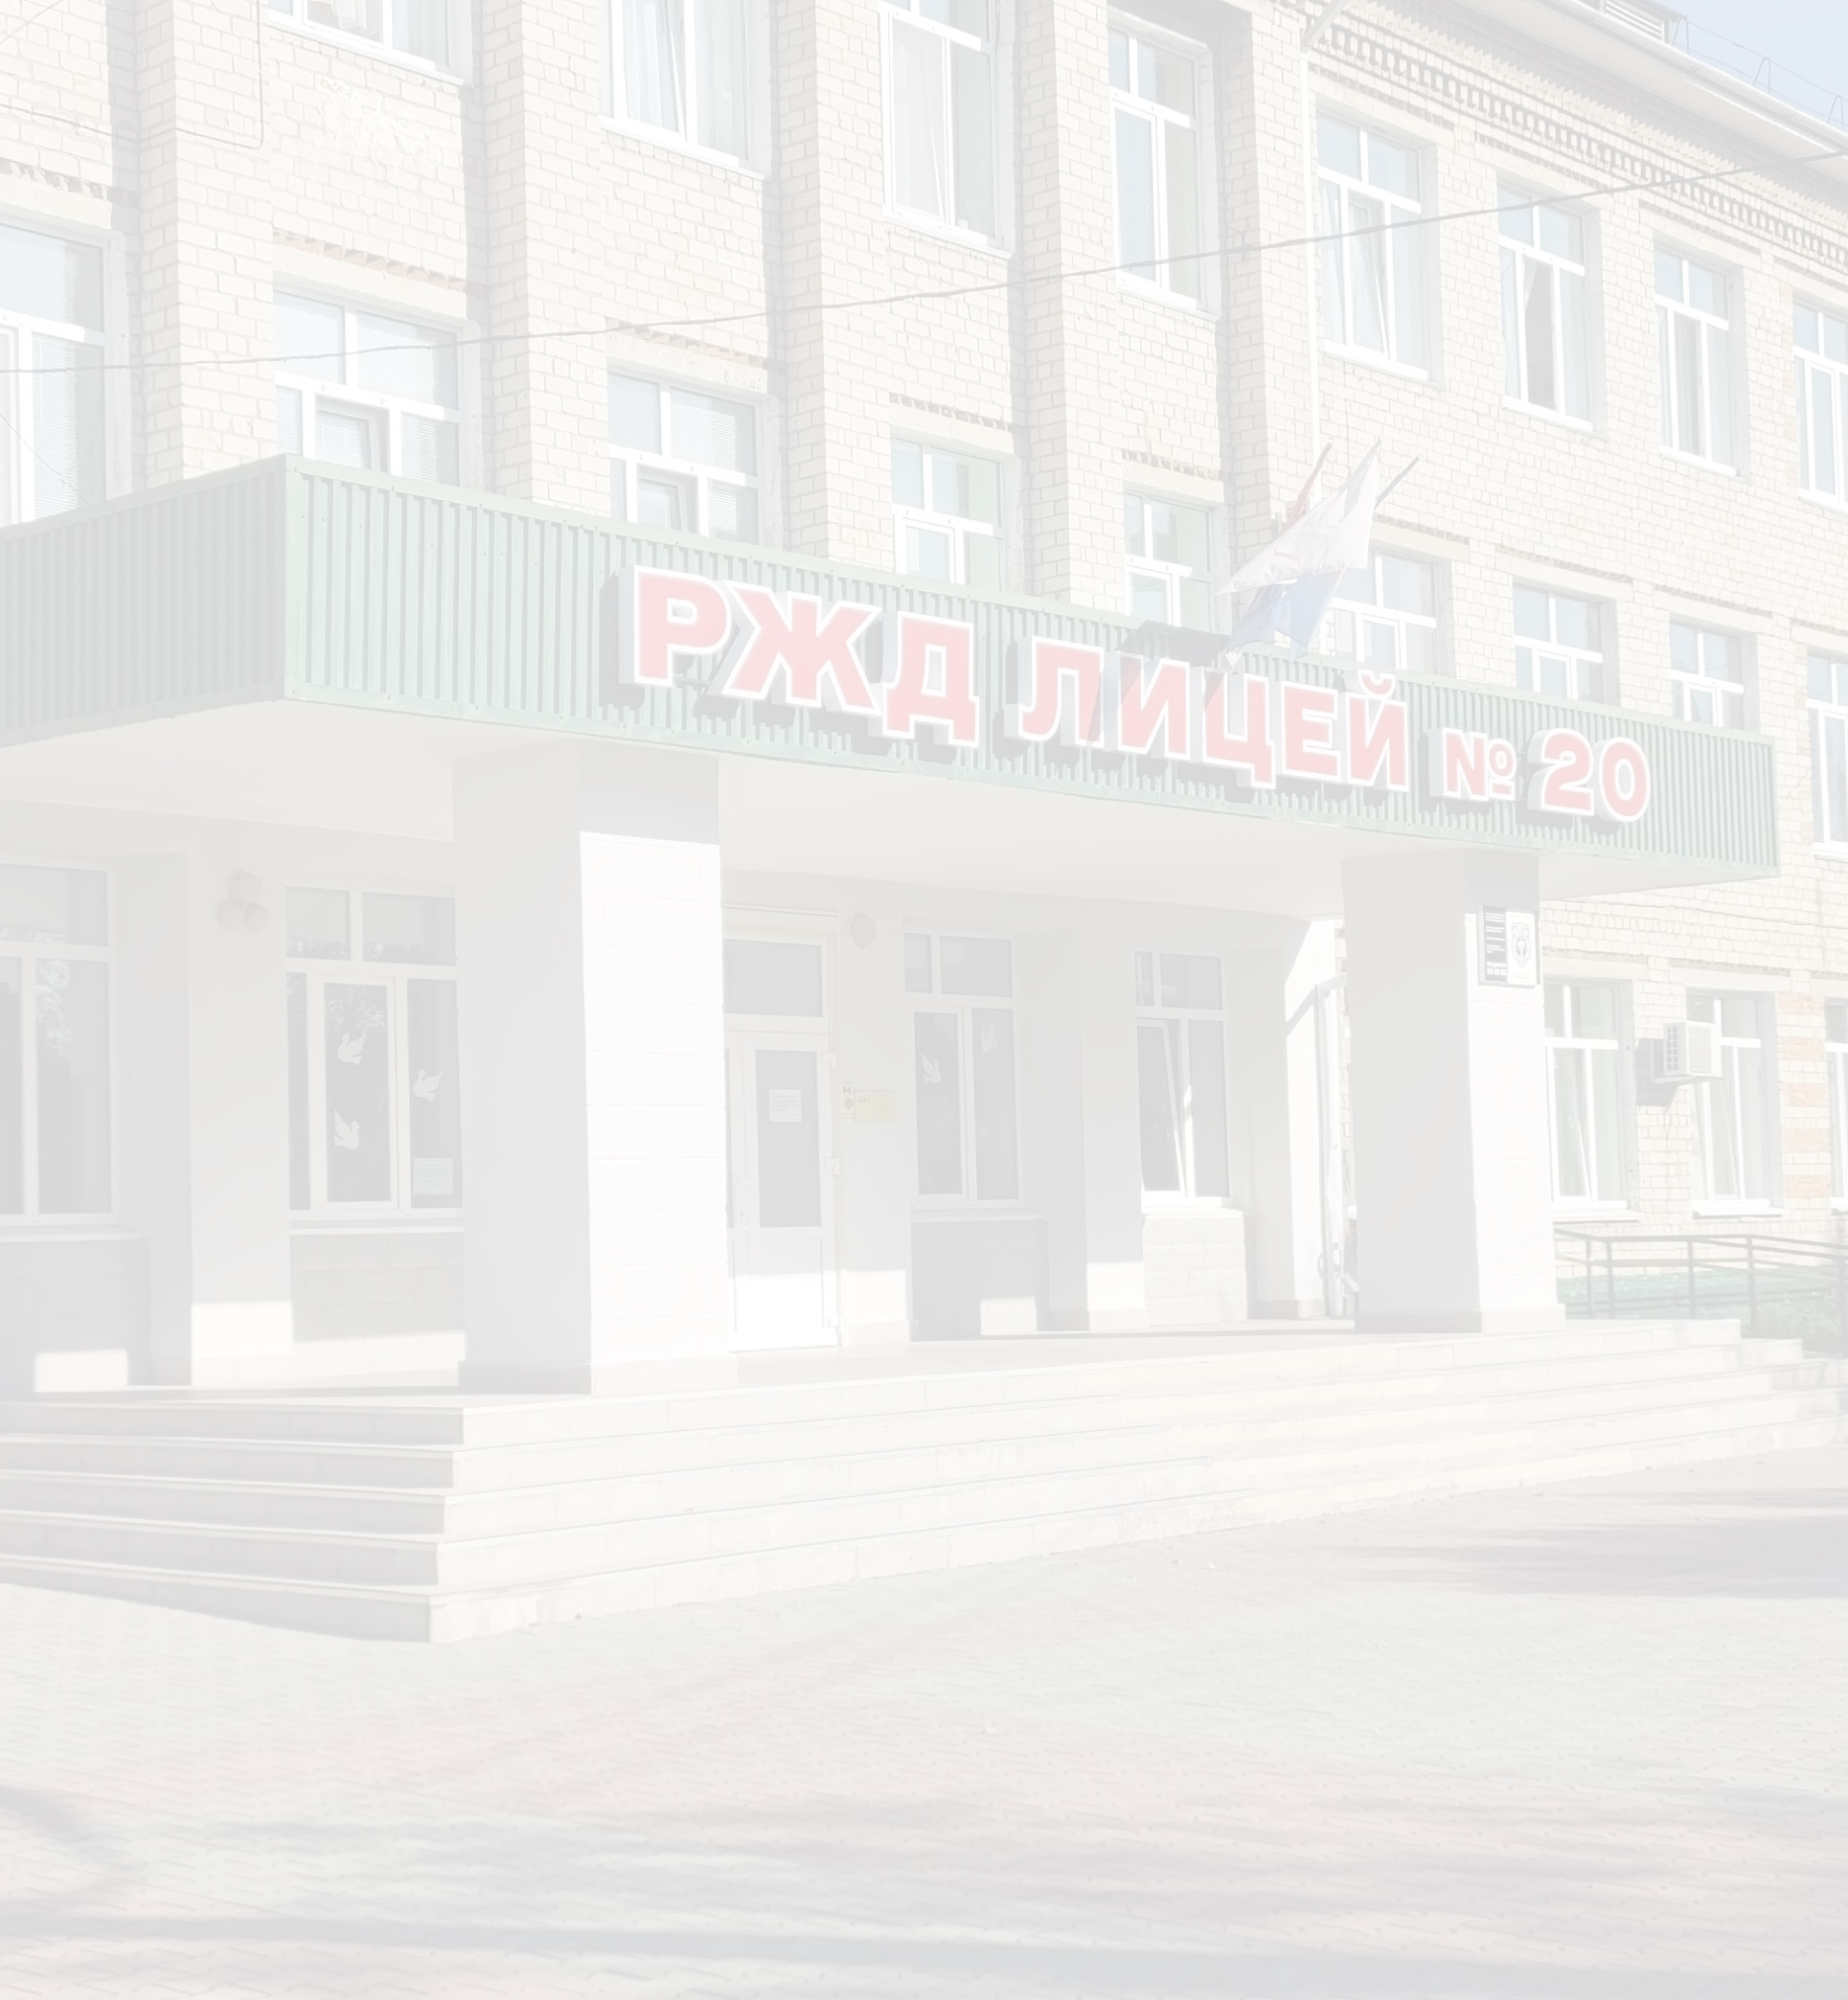

**частного общеобразовательного учреждения**

**«РЖД лицей № 20»**

|  |  |
| --- | --- |
| C:\Users\E.Ly\Desktop\Пропуски\Матвеенко.jpg | ***Матвеенко Оксана Вячеславовна***  Учитель русского языка и литературы без квалификационной категории. Высшее образование, общий стаж – 20 лет, стаж работы по специальности - 8 лет. |
| C:\Users\E.Ly\Desktop\Пропуски\Фото\Фото Котикова.jpg | ***Котикова Анна Александровна***  Учитель русского языка и литературы высшей квалификационной категории. Высшее образование, общий стаж – 21 год, стаж работы по специальности - 21 год. Магистр педагогики. |
| C:\Users\E.Ly\Desktop\Пропуски\Шеметова.jpg | ***Шеметова Анастасия Сергеевна***  Учитель русского языка и литературы. Соответствие занимаемой должности. Высшее образование, общий стаж – 12 лет, стаж работы по специальности - 6 лет. |





|  |  |
| --- | --- |
| C:\Users\E.Ly\Desktop\Пропуски\Шугалей.JPG | ***Шугалей Дана Геннадьевна***    Учитель русского языка и литературы высшей квалификационной категории. Высшее образование, общий стаж – 21 год, стаж работы по специальности - 21 год.  Награждена Почетной грамотой Министерства образования и науки Российской Федерации, Благодарностью начальника Дальневосточной железной дороги. |